Приложение № 2
к постановлению
администрации города Орла
от _______________ № _________________

Приложение № 3
к постановлению
Администрации города Орла
от 24 октября 2016 г. N 4798

Схема размещения объектов праздничной торговли на земельных участках, находящихся в государственной или муниципальной собственности на территории города Орла
N п/п | Вид нестационарного торгового объекта | Адрес места расположения нестационарного торгового объекта | Вид собственности земельного участка, на котором располагается объект | Ассортимент реализуемых товаров, оказываемых услуг | Площадь для размещения нестационарного торгового объекта, кв. м | Даты размещения нестационарного торгового объекта
7 | оборудованное торговое место | Городской парк культуры и отдыха (третья аллея) | муниципальная собственность | изделия декоративно-прикладного искусства | 4 | 22.02.2026, 01 - 03.05.2026, 08 - 10.05.2026, 31.05 - 01.06.2026, 12 - 14.06.2025, 05.08.2026
8 | оборудованное торговое место | Городской парк культуры и отдыха (третья аллея) | муниципальная собственность | изделия декоративно-прикладного искусства | 4 | 22.02.2026, 01 - 03.05.2026, 08 - 10.05.2026, 31.05 - 01.06.2026, 12 - 14.06.2025, 05.08.2026
9 | оборудованное торговое место | Городской парк культуры и отдыха (третья аллея) | муниципальная собственность | изделия декоративно-прикладного искусства | 4 | 22.02.2026, 01 - 03.05.2026, 08 - 10.05.2026, 31.05 - 01.06.2026, 12 - 14.06.2025, 05.08.2026
10 | оборудованное торговое место | Городской парк культуры и отдыха (третья аллея) | муниципальная собственность | изделия декоративно-прикладного искусства | 4 | 22.02.2026, 01 - 03.05.2026, 08 - 10.05.2026, 31.05 - 01.06.2026, 12 - 14.06.2025, 05.08.2026
11 | оборудованное торговое место | Городской парк культуры и отдыха (третья аллея) | муниципальная собственность | изделия декоративно-прикладного искусства | 4 | 22.02.2026, 01 - 03.05.2026, 08 - 10.05.2026, 31.05 - 01.06.2026, 12 - 14.06.2025, 05.08.2026
12 | оборудованное торговое место | Городской парк культуры и отдыха (третья аллея) | муниципальная собственность | изделия декоративно-прикладного искусства | 4 | 22.02.2026, 01 - 03.05.2026, 08 - 10.05.2026, 31.05 - 01.06.2026, 12 - 14.06.2025, 05.08.2026
13 | оборудованное торговое место | Городской парк культуры и отдыха (третья аллея) | муниципальная собственность | изделия декоративно-прикладного искусства | 4 | 22.02.2026, 01 - 03.05.2026, 08 - 10.05.2026, 31.05 - 01.06.2026, 12 - 14.06.2025, 05.08.2026
14 | оборудованное торговое место | Городской парк культуры и отдыха (третья аллея) | муниципальная собственность | изделия декоративно-прикладного искусства | 4 | 22.02.2026, 01 - 03.05.2026, 08 - 10.05.2026, 31.05 - 01.06.2026, 12 - 14.06.2025, 05.08.2026
15 | оборудованное торговое место | Городской парк культуры и отдыха (третья аллея) | муниципальная собственность | изделия декоративно-прикладного искусства | 4 | 22.02.2026, 01 - 03.05.2026, 08 - 10.05.2026, 31.05 - 01.06.2026, 12 - 14.06.2025, 05.08.2026
16 | оборудованное торговое место | Городской парк культуры и отдыха (третья аллея) | муниципальная собственность | изделия декоративно-прикладного искусства | 4 | 22.02.2026, 01 - 03.05.2026, 08 - 10.05.2026, 31.05 - 01.06.2026, 12 - 14.06.2025, 05.08.2026
17 | оборудованное торговое место | Городской парк культуры и отдыха (третья аллея) | муниципальная собственность | изделия декоративно-прикладного искусства | 4 | 22.02.2026, 01 - 03.05.2026, 08 - 10.05.2026, 31.05 - 01.06.2026, 12 - 14.06.2025, 05.08.2026
18 | оборудованное торговое место | Городской парк культуры и отдыха (третья аллея) | муниципальная собственность | изделия декоративно-прикладного искусства | 4 | 22.02.2026, 01 - 03.05.2026, 08 - 10.05.2026, 31.05 - 01.06.2026, 12 - 14.06.2025, 05.08.2026
19 | оборудованное торговое место | Городской парк культуры и отдыха (третья аллея) | муниципальная собственность | изделия декоративно-прикладного искусства | 4 | 22.02.2026, 01 - 03.05.2026, 08 - 10.05.2026, 31.05 - 01.06.2026, 12 - 14.06.2025, 05.08.2026
20 | оборудованное торговое место | Городской парк культуры и отдыха (третья аллея) | муниципальная собственность | изделия декоративно-прикладного искусства | 4 | 22.02.2026, 01 - 03.05.2026, 08 - 10.05.2026, 31.05 - 01.06.2026, 12 - 14.06.2025, 05.08.2026
21 | оборудованное торговое место | Городской парк культуры и отдыха (третья аллея) | муниципальная собственность | изделия декоративно-прикладного искусства | 4 | 22.02.2026, 01 - 03.05.2026, 08 - 10.05.2026, 31.05 - 01.06.2026, 12 - 14.06.2025, 05.08.2026
22 | оборудованное торговое место | Городской парк культуры и отдыха (третья аллея) | муниципальная собственность | изделия декоративно-прикладного искусства | 4 | 22.02.2026, 01 - 03.05.2026, 08 - 10.05.2026, 31.05 - 01.06.2026, 12 - 14.06.2025, 05.08.2026
23 | оборудованное торговое место | Городской парк культуры и отдыха (третья аллея) | муниципальная собственность | изделия декоративно-прикладного искусства | 4 | 22.02.2026, 01 - 03.05.2026, 08 - 10.05.2026, 31.05 - 01.06.2026, 12 - 14.06.2025, 05.08.2026
24 | оборудованное торговое место | Городской парк культуры и отдыха (третья аллея) | муниципальная собственность | изделия декоративно-прикладного искусства | 4 | 22.02.2026, 01 - 03.05.2026, 08 - 10.05.2026, 31.05 - 01.06.2026, 12 - 14.06.2025, 05.08.2026
25 | оборудованное торговое место | Городской парк культуры и отдыха (третья аллея) | муниципальная собственность | изделия декоративно-прикладного искусства | 4 | 22.02.2026, 01 - 03.05.2026, 08 - 10.05.2026, 31.05 - 01.06.2026, 12 - 14.06.2025, 05.08.2026
26 | оборудованное торговое место | Городской парк культуры и отдыха (третья аллея) | муниципальная собственность | изделия декоративно-прикладного искусства | 4 | 22.02.2026, 01 - 03.05.2026, 08 - 10.05.2026, 31.05 - 01.06.2026, 12 - 14.06.2025, 05.08.2026
27 | оборудованное торговое место | Городской парк культуры и отдыха (третья аллея) | муниципальная собственность | изделия декоративно-прикладного искусства | 4 | 22.02.2026, 01 - 03.05.2026, 08 - 10.05.2026, 31.05 - 01.06.2026, 12 - 14.06.2025, 05.08.2026
28 | оборудованное торговое место | Городской парк культуры и отдыха (третья аллея) | муниципальная собственность | изделия декоративно-прикладного искусства | 4 | 22.02.2026, 01 - 03.05.2026, 08 - 10.05.2026, 31.05 - 01.06.2026, 12 - 14.06.2025, 05.08.2026
29 | оборудованное торговое место | Городской парк культуры и отдыха (третья аллея) | муниципальная собственность | изделия декоративно-прикладного искусства | 4 | 22.02.2026, 01 - 03.05.2026, 08 - 10.05.2026, 31.05 - 01.06.2026, 12 - 14.06.2025, 05.08.2026
30 | оборудованное торговое место | Городской парк культуры и отдыха (третья аллея) | муниципальная собственность | изделия декоративно-прикладного искусства | 4 | 22.02.2026, 01 - 03.05.2026, 08 - 10.05.2026, 31.05 - 01.06.2026, 12 - 14.06.2025, 05.08.2026
31 | оборудованное торговое место | Городской парк культуры и отдыха (третья аллея) | муниципальная собственность | изделия декоративно-прикладного искусства | 4 | 22.02.2026, 01 - 03.05.2026, 08 - 10.05.2026, 31.05 - 01.06.2026, 12 - 14.06.2025, 05.08.2026
32 | оборудованное торговое место | Городской парк культуры и отдыха (третья аллея) | муниципальная собственность | изделия декоративно-прикладного искусства | 4 | 22.02.2026, 01 - 03.05.2026, 08 - 10.05.2026, 31.05 - 01.06.2026, 12 - 14.06.2025, 05.08.2026
33 | оборудованное торговое место | Городской парк культуры и отдыха (третья аллея) | муниципальная собственность | изделия декоративно-прикладного искусства | 4 | 22.02.2026, 01 - 03.05.2026, 08 - 10.05.2026, 31.05 - 01.06.2026, 12 - 14.06.2025, 05.08.2026
34 | оборудованное торговое место | Городской парк культуры и отдыха (третья аллея) | муниципальная собственность | изделия декоративно-прикладного искусства | 4 | 22.02.2026, 01 - 03.05.2026, 08 - 10.05.2026, 31.05 - 01.06.2026, 12 - 14.06.2025, 05.08.2026
35 | оборудованное торговое место | Городской парк культуры и отдыха (третья аллея) | муниципальная собственность | изделия декоративно-прикладного искусства | 4 | 22.02.2026, 01 - 03.05.2026, 08 - 10.05.2026, 31.05 - 01.06.2026, 12 - 14.06.2025, 05.08.2026
36 | оборудованное торговое место | Городской парк культуры и отдыха (третья аллея) | муниципальная собственность | изделия декоративно-прикладного искусства | 4 | 22.02.2026, 01 - 03.05.2026, 08 - 10.05.2026, 31.05 - 01.06.2026, 12 - 14.06.2025, 05.08.2026
37 | оборудованное торговое место | Городской парк культуры и отдыха (третья аллея) | муниципальная собственность | изделия декоративно-прикладного искусства | 4 | 22.02.2026, 01 - 03.05.2026, 08 - 10.05.2026, 31.05 - 01.06.2026, 12 - 14.06.2025, 05.08.2026
38 | оборудованное торговое место | Городской парк культуры и отдыха (третья аллея) | муниципальная собственность | изделия декоративно-прикладного искусства | 4 | 22.02.2026, 01 - 03.05.2026, 08 - 10.05.2026, 31.05 - 01.06.2026, 12 - 14.06.2025, 05.08.2026
39 | оборудованное торговое место | Городской парк культуры и отдыха (третья аллея) | муниципальная собственность | изделия декоративно-прикладного искусства | 4 | 22.02.2026, 01 - 03.05.2026, 08 - 10.05.2026, 31.05 - 01.06.2026, 12 - 14.06.2025, 05.08.2026
40 | оборудованное торговое место | Городской парк культуры и отдыха (третья аллея) | муниципальная собственность | изделия декоративно-прикладного искусства | 4 | 22.02.2026, 01 - 03.05.2026, 08 - 10.05.2026, 31.05 - 01.06.2026, 12 - 14.06.2025, 05.08.2026
41 | оборудованное торговое место | Городской парк культуры и отдыха (третья аллея) | муниципальная собственность | изделия декоративно-прикладного искусства | 4 | 22.02.2026, 01 - 03.05.2026, 08 - 10.05.2026, 31.05 - 01.06.2026, 12 - 14.06.2025, 05.08.2026
42 | оборудованное торговое место | Городской парк культуры и отдыха (третья аллея) | муниципальная собственность | изделия декоративно-прикладного искусства | 4 | 22.02.2026, 01 - 03.05.2026, 08 - 10.05.2026, 31.05 - 01.06.2026, 12 - 14.06.2025, 05.08.2026
43 | оборудованное торговое место | Городской парк культуры и отдыха (третья аллея) | муниципальная собственность | изделия декоративно-прикладного искусства | 4 | 22.02.2026, 01 - 03.05.2026, 08 - 10.05.2026, 31.05 - 01.06.2026, 12 - 14.06.2025, 05.08.2026
44 | оборудованное торговое место | Городской парк культуры и отдыха (третья аллея) | муниципальная собственность | изделия декоративно-прикладного искусства | 4 | 22.02.2026, 01 - 03.05.2026, 08 - 10.05.2026, 31.05 - 01.06.2026, 12 - 14.06.2025, 05.08.2026
45 | оборудованное торговое место | Городской парк культуры и отдыха (третья аллея) | муниципальная собственность | изделия декоративно-прикладного искусства | 4 | 22.02.2026, 01 - 03.05.2026, 08 - 10.05.2026, 31.05 - 01.06.2026, 12 - 14.06.2025, 05.08.2026
46 | оборудованное торговое место | Городской парк культуры и отдыха (третья аллея) | муниципальная собственность | изделия декоративно-прикладного искусства | 4 | 22.02.2026, 01 - 03.05.2026, 08 - 10.05.2026, 31.05 - 01.06.2026, 12 - 14.06.2025, 05.08.2026
47 | оборудованное торговое место | Городской парк культуры и отдыха (третья аллея) | муниципальная собственность | изделия декоративно-прикладного искусства | 4 | 22.02.2026, 01 - 03.05.2026, 08 - 10.05.2026, 31.05 - 01.06.2026, 12 - 14.06.2025, 05.08.2026
48 | оборудованное торговое место | Городской парк культуры и отдыха (третья аллея) | муниципальная собственность | изделия декоративно-прикладного искусства | 4 | 22.02.2026, 01 - 03.05.2026, 08 - 10.05.2026, 31.05 - 01.06.2026, 12 - 14.06.2025, 05.08.2026
49 | оборудованное торговое место | Городской парк культуры и отдыха (третья аллея) | муниципальная собственность | изделия декоративно-прикладного искусства | 4 | 22.02.2026, 01 - 03.05.2026, 08 - 10.05.2026, 31.05 - 01.06.2026, 12 - 14.06.2025, 05.08.2026
50 | оборудованное торговое место | Городской парк культуры и отдыха (третья аллея) | муниципальная собственность | изделия декоративно-прикладного искусства | 4 | 22.02.2026, 01 - 03.05.2026, 08 - 10.05.2026, 31.05 - 01.06.2026, 12 - 14.06.2025, 05.08.2026
51 | оборудованное торговое место | Городской парк культуры и отдыха (третья аллея) | муниципальная собственность | изделия декоративно-прикладного искусства | 4 | 22.02.2026, 01 - 03.05.2026, 08 - 10.05.2026, 31.05 - 01.06.2026, 12 - 14.06.2025, 05.08.2026
52 | оборудованное торговое место | Городской парк культуры и отдыха (третья аллея) | муниципальная собственность | изделия декоративно-прикладного искусства | 4 | 22.02.2026, 01 - 03.05.2026, 08 - 10.05.2026, 31.05 - 01.06.2026, 12 - 14.06.2025, 05.08.2026
53 | оборудованное торговое место | Городской парк культуры и отдыха (третья аллея) | муниципальная собственность | изделия декоративно-прикладного искусства | 4 | 22.02.2026, 01 - 03.05.2026, 08 - 10.05.2026, 31.05 - 01.06.2026, 12 - 14.06.2025, 05.08.2026
54 | оборудованное торговое место | Городской парк культуры и отдыха (третья аллея) | муниципальная собственность | изделия декоративно-прикладного искусства | 4 | 22.02.2026, 01 - 03.05.2026, 08 - 10.05.2026, 31.05 - 01.06.2026, 12 - 14.06.2025, 05.08.2026
55 | оборудованное торговое место | Городской парк культуры и отдыха (третья аллея) | муниципальная собственность | изделия декоративно-прикладного искусства | 4 | 22.02.2026, 01 - 03.05.2026, 08 - 10.05.2026, 31.05 - 01.06.2026, 12 - 14.06.2025, 05.08.2026
56 | оборудованное торговое место | Городской парк культуры и отдыха (третья аллея) | муниципальная собственность | изделия декоративно-прикладного искусства | 4 | 22.02.2026, 01 - 03.05.2026, 08 - 10.05.2026, 31.05 - 01.06.2026, 12 - 14.06.2025, 05.08.2026
57 | Торговая тележка, ларь низкотемпературный (низкотемпературный прилавок или ролл-бар) | Городской парк культуры и отдыха | муниципальная собственность | кондитерские изделия, безалкогольные напитки, мороженое | 4 | 22.02.2026, 01 - 03.05.2026, 08 - 10.05.2026, 31.05 - 01.06.2026, 12 - 14.06.2025, 05.08.2026
58 | Торговая тележка, ларь низкотемпературный (низкотемпературный прилавок или ролл-бар) | Городской парк культуры и отдыха | муниципальная собственность | кондитерские изделия, безалкогольные напитки, мороженое | 4 | 22.02.2026, 01 - 03.05.2026, 08 - 10.05.2026, 31.05 - 01.06.2026, 12 - 14.06.2025, 05.08.2026
59 | Торговая тележка, ларь низкотемпературный (низкотемпературный прилавок или ролл-бар) | Городской парк культуры и отдыха | муниципальная собственность | кондитерские изделия, безалкогольные напитки, мороженое | 4 | 22.02.2026, 01 - 03.05.2026, 08 - 10.05.2026, 31.05 - 01.06.2026, 12 - 14.06.2025, 05.08.2026
60 | Торговая тележка, ларь низкотемпературный (низкотемпературный прилавок или ролл-бар) | Городской парк культуры и отдыха | муниципальная собственность | кондитерские изделия, безалкогольные напитки, мороженое | 4 | 22.02.2026, 01 - 03.05.2026, 08 - 10.05.2026, 31.05 - 01.06.2026, 12 - 14.06.2025, 05.08.2026
61 | Торговая тележка, ларь низкотемпературный (низкотемпературный прилавок или ролл-бар) | Городской парк культуры и отдыха | муниципальная собственность | кондитерские изделия, безалкогольные напитки, мороженое | 4 | 22.02.2026, 01 - 03.05.2026, 08 - 10.05.2026, 31.05 - 01.06.2026, 12 - 14.06.2025, 05.08.2026
62 | Торговая тележка, ларь низкотемпературный (низкотемпературный прилавок или ролл-бар) | Городской парк культуры и отдыха | муниципальная собственность | кондитерские изделия, безалкогольные напитки, мороженое | 4 | 22.02.2026, 01 - 03.05.2026, 08 - 10.05.2026, 31.05 - 01.06.2026, 12 - 14.06.2025, 05.08.2026
63 | Торговая тележка, ларь низкотемпературный (низкотемпературный прилавок или ролл-бар) | Городской парк культуры и отдыха | муниципальная собственность | кондитерские изделия, безалкогольные напитки, мороженое | 4 | 22.02.2026, 01 - 03.05.2026, 08 - 10.05.2026, 31.05 - 01.06.2026, 12 - 14.06.2025, 05.08.2026
64 | Торговая тележка, ларь низкотемпературный (низкотемпературный прилавок или ролл-бар) | Городской парк культуры и отдыха | муниципальная собственность | кондитерские изделия, безалкогольные напитки, мороженое | 10 | 22.02.2026, 01 - 03.05.2026, 08 - 10.05.2026, 31.05 - 01.06.2026, 12 - 14.06.2025, 05.08.2026
65 | Торговая тележка, ларь низкотемпературный (низкотемпературный прилавок или ролл-бар) | Городской парк культуры и отдыха | муниципальная собственность | кондитерские изделия, безалкогольные напитки, мороженое | 10 | 22.02.2026, 01 - 03.05.2026, 08 - 10.05.2026, 31.05 - 01.06.2026, 12 - 14.06.2025, 05.08.2026
66 | Торговая тележка, ларь низкотемпературный (низкотемпературный прилавок или ролл-бар) | Городской парк культуры и отдыха | муниципальная собственность | кондитерские изделия, безалкогольные напитки, мороженое | 10 | 22.02.2026, 01 - 03.05.2026, 08 - 10.05.2026, 31.05 - 01.06.2026, 12 - 14.06.2025, 05.08.2026
67 | Торговая тележка, ларь низкотемпературный (низкотемпературный прилавок или ролл-бар) | Городской парк культуры и отдыха | муниципальная собственность | кондитерские изделия, безалкогольные напитки, мороженое | 10 | 22.02.2026, 01 - 03.05.2026, 08 - 10.05.2026, 31.05 - 01.06.2026, 12 - 14.06.2025, 05.08.2026
68 | Торговая тележка, ларь низкотемпературный (низкотемпературный прилавок или ролл-бар) | Городской парк культуры и отдыха | муниципальная собственность | кондитерские изделия, безалкогольные напитки, мороженое | 10 | 22.02.2026, 01 - 03.05.2026, 08 - 10.05.2026, 31.05 - 01.06.2026, 12 - 14.06.2025, 05.08.2026
69 | Торговая тележка, ларь низкотемпературный (низкотемпературный прилавок или ролл-бар) | Городской парк культуры и отдыха | муниципальная собственность | кондитерские изделия, безалкогольные напитки, мороженое | 10 | 22.02.2026, 01 - 03.05.2026, 08 - 10.05.2026, 31.05 - 01.06.2026, 12 - 14.06.2025, 05.08.2026
73 | оборудованное торговое место | Детский парк | муниципальная собственность | изделия декоративно-прикладного искусства | 4 | 22.02.2026, 01 - 03.05.2026, 08 - 10.05.2026, 31.05 - 01.06.2026, 12 - 14.06.2025, 05.08.2026
74 | оборудованное торговое место | Детский парк | муниципальная собственность | изделия декоративно-прикладного искусства | 4 | 22.02.2026, 01 - 03.05.2026, 08 - 10.05.2026, 31.05 - 01.06.2026, 12 - 14.06.2025, 05.08.2026
75 | оборудованное торговое место | Детский парк | муниципальная собственность | изделия декоративно-прикладного искусства | 4 | 22.02.2026, 01 - 03.05.2026, 08 - 10.05.2026, 31.05 - 01.06.2026, 12 - 14.06.2025, 05.08.2026
76 | оборудованное торговое место | Детский парк | муниципальная собственность | изделия декоративно-прикладного искусства | 4 | 22.02.2026, 01 - 03.05.2026, 08 - 10.05.2026, 31.05 - 01.06.2026, 12 - 14.06.2025, 05.08.2026
77 | оборудованное торговое место | Детский парк | муниципальная собственность | изделия декоративно-прикладного искусства | 4 | 22.02.2026, 01 - 03.05.2026, 08 - 10.05.2026, 31.05 - 01.06.2026, 12 - 14.06.2025, 05.08.2026
78 | оборудованное торговое место | Детский парк | муниципальная собственность | изделия декоративно-прикладного искусства | 4 | 22.02.2026, 01 - 03.05.2026, 08 - 10.05.2026, 31.05 - 01.06.2026, 12 - 14.06.2025, 05.08.2026
79 | оборудованное торговое место | Детский парк | муниципальная собственность | изделия декоративно-прикладного искусства | 4 | 22.02.2026, 01 - 03.05.2026, 08 - 10.05.2026, 31.05 - 01.06.2026, 12 - 14.06.2025, 05.08.2026
80 | оборудованное торговое место | Детский парк | муниципальная собственность | изделия декоративно-прикладного искусства | 4 | 22.02.2026, 01 - 03.05.2026, 08 - 10.05.2026, 31.05 - 01.06.2026, 12 - 14.06.2025, 05.08.2026
81 | оборудованное торговое место | Детский парк | муниципальная собственность | изделия декоративно-прикладного искусства | 4 | 22.02.2026, 01 - 03.05.2026, 08 - 10.05.2026, 31.05 - 01.06.2026, 12 - 14.06.2025, 05.08.2026
82 | оборудованное торговое место | Детский парк | муниципальная собственность | изделия декоративно-прикладного искусства | 4 | 22.02.2026, 01 - 03.05.2026, 08 - 10.05.2026, 31.05 - 01.06.2026, 12 - 14.06.2025, 05.08.2026
83 | оборудованное торговое место | Детский парк | муниципальная собственность | изделия декоративно-прикладного искусства | 4 | 22.02.2026, 01 - 03.05.2026, 08 - 10.05.2026, 31.05 - 01.06.2026, 12 - 14.06.2025, 05.08.2026
84 | оборудованное торговое место | Детский парк | муниципальная собственность | изделия декоративно-прикладного искусства | 4 | 22.02.2026, 01 - 03.05.2026, 08 - 10.05.2026, 31.05 - 01.06.2026, 12 - 14.06.2025, 05.08.2026
85 | оборудованное торговое место | Детский парк | муниципальная собственность | изделия декоративно-прикладного искусства | 4 | 22.02.2026, 01 - 03.05.2026, 08 - 10.05.2026, 31.05 - 01.06.2026, 12 - 14.06.2025, 05.08.2026
86 | оборудованное торговое место | Детский парк | муниципальная собственность | изделия декоративно-прикладного искусства | 4 | 22.02.2026, 01 - 03.05.2026, 08 - 10.05.2026, 31.05 - 01.06.2026, 12 - 14.06.2025, 05.08.2026
87 | оборудованное торговое место | Детский парк | муниципальная собственность | изделия декоративно-прикладного искусства | 4 | 22.02.2026, 01 - 03.05.2026, 08 - 10.05.2026, 31.05 - 01.06.2026, 12 - 14.06.2025, 05.08.2026
88 | оборудованное торговое место | Детский парк | муниципальная собственность | изделия декоративно-прикладного искусства | 4 | 22.02.2026, 01 - 03.05.2026, 08 - 10.05.2026, 31.05 - 01.06.2026, 12 - 14.06.2025, 05.08.2026
89 | оборудованное торговое место | Детский парк | муниципальная собственность | изделия декоративно-прикладного искусства | 4 | 22.02.2026, 01 - 03.05.2026, 08 - 10.05.2026, 31.05 - 01.06.2026, 12 - 14.06.2025, 05.08.2026
90 | оборудованное торговое место | Детский парк | муниципальная собственность | изделия декоративно-прикладного искусства | 4 | 22.02.2026, 01 - 03.05.2026, 08 - 10.05.2026, 31.05 - 01.06.2026, 12 - 14.06.2025, 05.08.2026
91 | оборудованное торговое место | Детский парк | муниципальная собственность | изделия декоративно-прикладного искусства | 4 | 22.02.2026, 01 - 03.05.2026, 08 - 10.05.2026, 31.05 - 01.06.2026, 12 - 14.06.2025, 05.08.2026
92 | оборудованное торговое место | Детский парк | муниципальная собственность | изделия декоративно-прикладного искусства | 4 | 22.02.2026, 01 - 03.05.2026, 08 - 10.05.2026, 31.05 - 01.06.2026, 12 - 14.06.2025, 05.08.2026
93 | оборудованное торговое место | Детский парк | муниципальная собственность | кондитерские изделия, безалкогольные напитки, мороженое | 4 | 22.02.2026, 01 - 03.05.2026, 08 - 10.05.2026, 31.05 - 01.06.2026, 12 - 14.06.2025, 05.08.2026
94 | оборудованное торговое место | Детский парк | муниципальная собственность | кондитерские изделия, безалкогольные напитки, мороженое | 4 | 22.02.2026, 01 - 03.05.2026, 08 - 10.05.2026, 31.05 - 01.06.2026, 12 - 14.06.2025, 05.08.2026
95 | оборудованное торговое место | Детский парк | муниципальная собственность | кондитерские изделия, безалкогольные напитки, мороженое | 4 | 22.02.2026, 01 - 03.05.2026, 08 - 10.05.2026, 31.05 - 01.06.2026, 12 - 14.06.2025, 05.08.2026
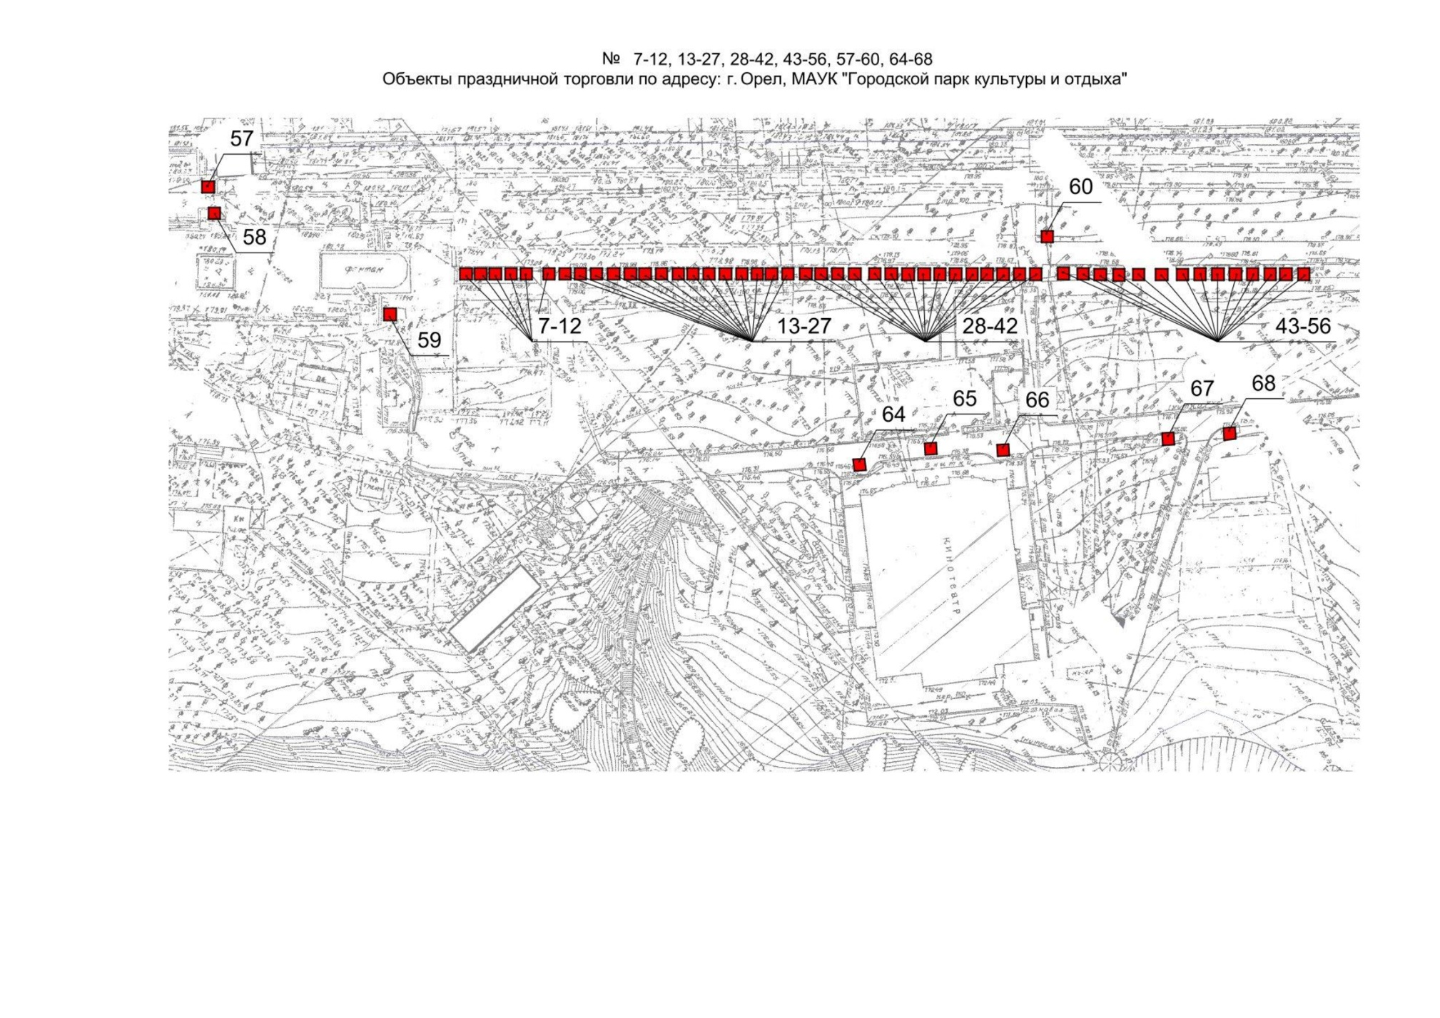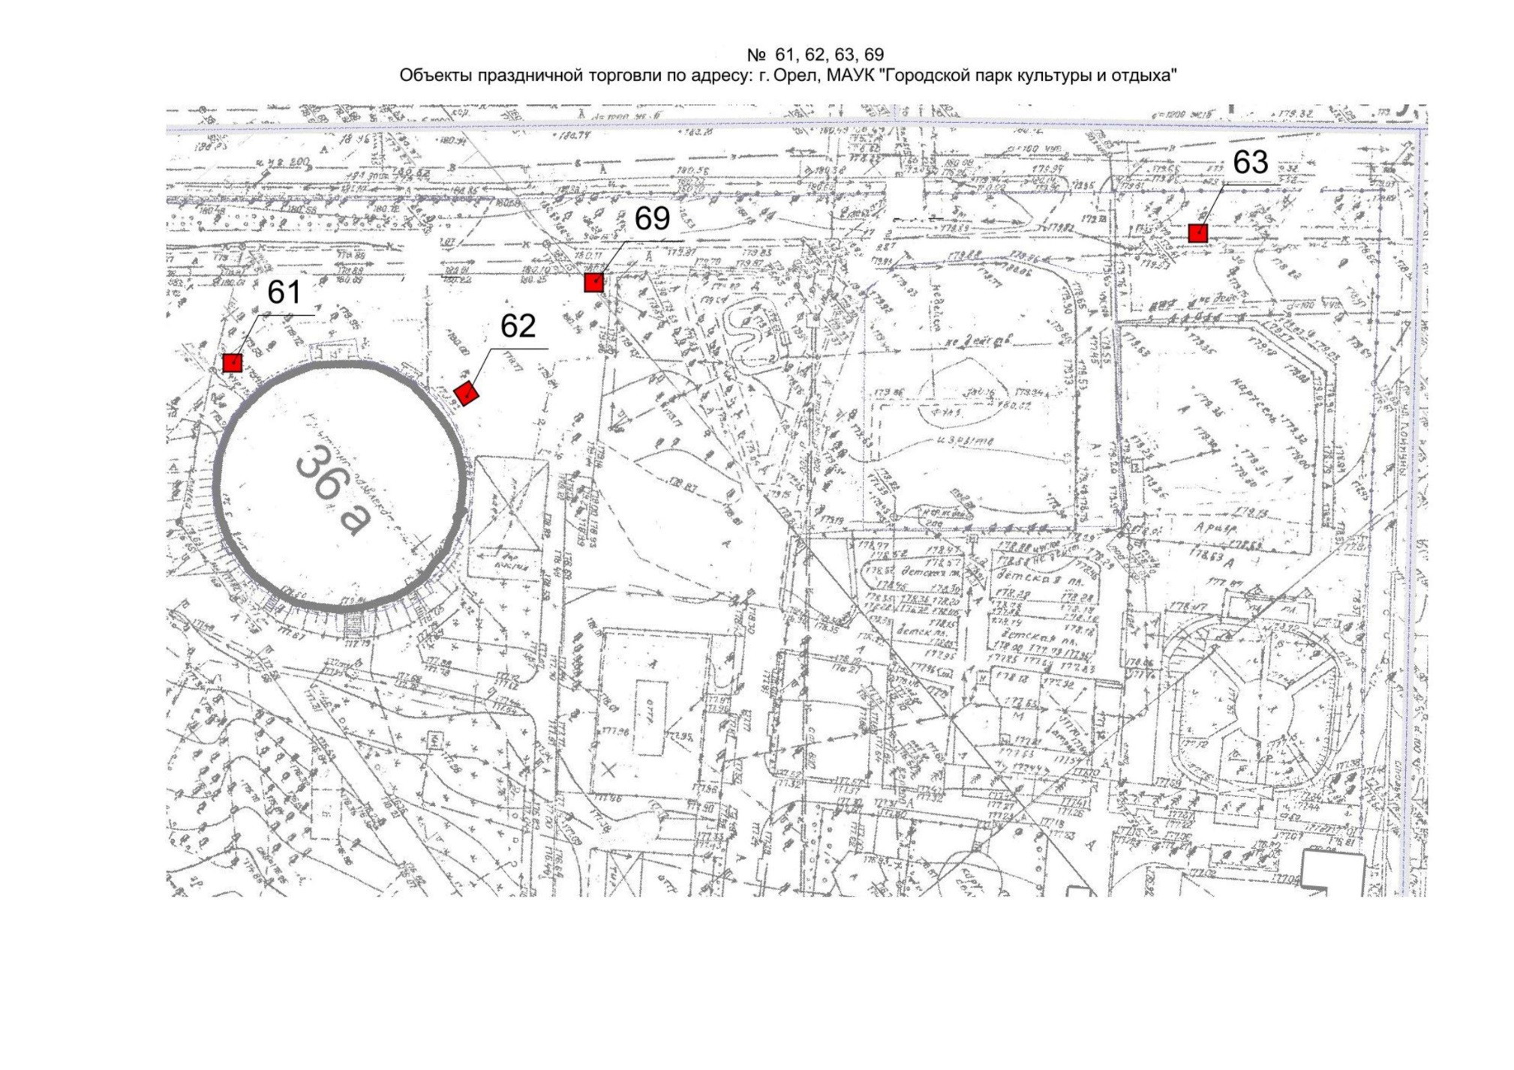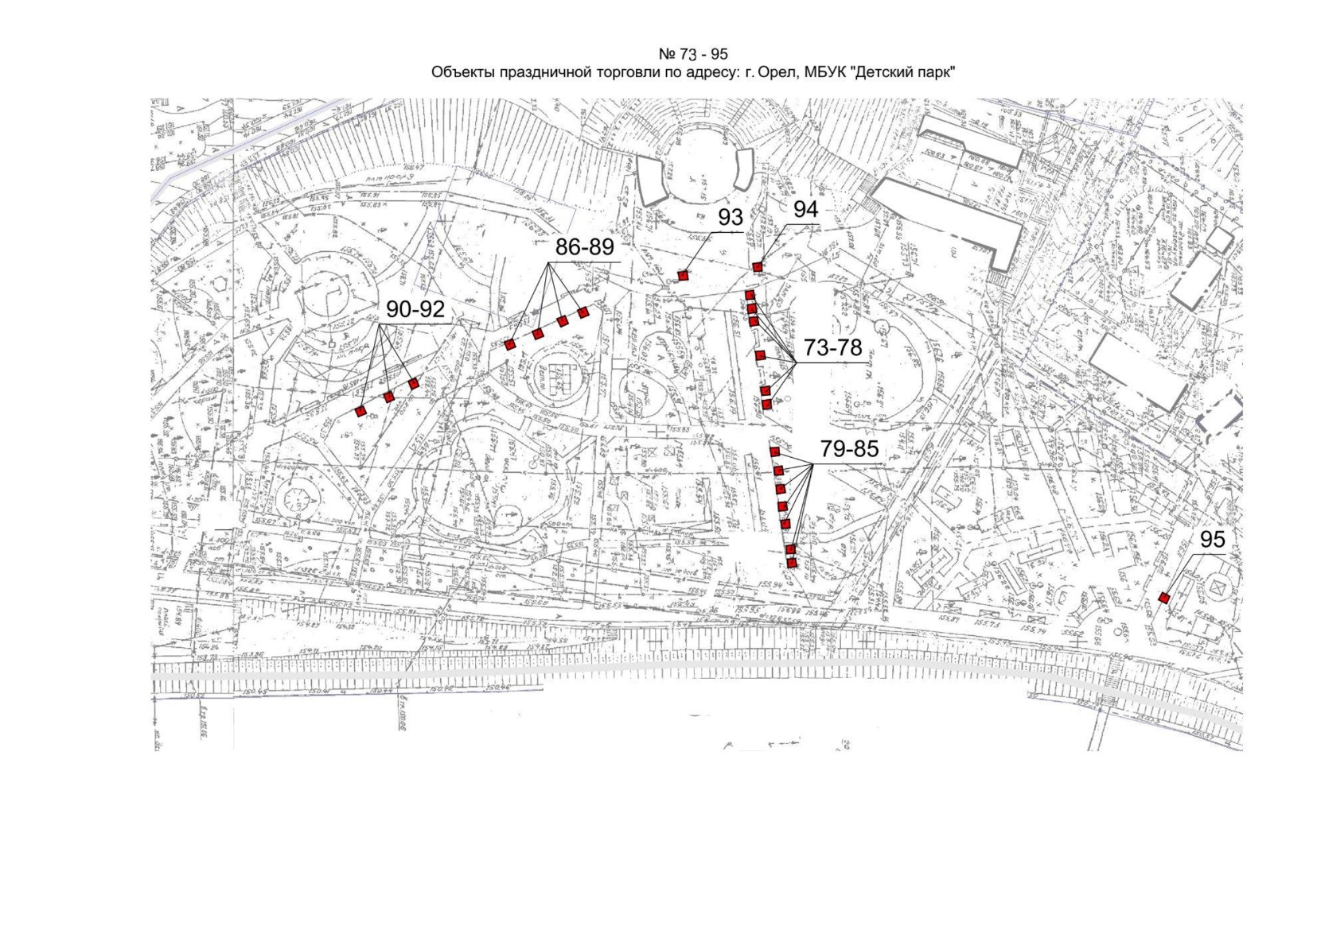
Начальник управления  экономического развития  администрации города Орла | А.Е. Сурнова

